《数据结构》实验报告
班 级:U10P53013.04 姓 名:梁桐 学 号:2023370018
E-mail:3211583077@qq.com 日 期: 2024.5.26
◎实验题目:
求赋权图中一个结点到所有结点的最短路径的长度
◎实验内容：
自选算法实现单源最短路径长度的求解
一 需求分析
1．
给一个赋权图（无向图），求0号结点到其余结点的最短路径的长度。
先输入一个小于等于100的正整数n，然后输入赋权图的邻接矩阵（10000表示无穷大，并且任意一条简单路径的长度都小于10000）。
按结点编号顺序输出0号结点所有结点的最短路径的长度。
2．演示程序以用户和计算机的对话方式执行，由用户在键盘上输入相应数据
3．程序执行的命令包括：
（1）输入图的顶点数及邻接矩阵；（2）执行选定算法计算单源最短路径；（3）输出最短路径距离。
4．测试数据
（1）
顶点数：6
邻接矩阵：
0 1 4 10000 10000 10000
1 0 2 7 5 10000
4 2 0 10000 1 10000
10000 7 10000 0 3 2
10000 5 1 3 0 6
10000 10000 10000 2 6 0
最短路径距离：
0
1
3
7
4
9
二 概要设计
- 基本操作
  - dijkstra():
这是 Dijkstra 算法的实现函数。它负责计算给定图中各个节点之间的最短路
1.2.
print_shortest_path(): 用于打印计算得到的最短路径。
1.3.
main(): 这是程序的入口函数。读取输入数据
2．本程序包含三个模块：
迪杰斯特拉算法模块
主函数模块
输出模块
函数模块调用图：

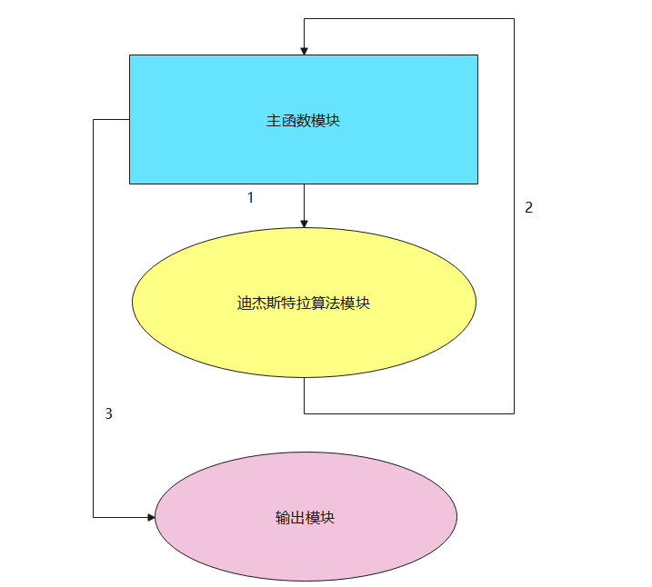

三 详细设计
伪代码如下
1. 定义 MAXSIZE 为 105
2. 定义 INF 为 10000

3. 定义全局变量：
3.1 vertex_count 初始化为 0
3.2 distance[MAXSIZE][MAXSIZE] 初始化为全零
3.3 visited[MAXSIZE] 初始化为全 false
3.4 shortest_path[MAXSIZE] 初始化为全 INF

4. 定义函数 dijkstra():
4.1 初始化 shortest_path 数组为全 INF
4.2 将起始节点标记为已访问，并将其到其他节点的距离更新到 shortest_path 数组中
4.3 进行 vertex_count - 1 次迭代：
4.3.1 找出当前未访问节点中距离起始节点最近的节点
4.3.1.1 设置 min_path_length 为 INF
4.3.1.2 对于每个节点 j：
如果节点 j 未被访问且 shortest_path[j] 小于 min_path_length：
更新 min_path_length 为 shortest_path[j]
设置 next_vertex 为 j
4.3.2 标记节点 next_vertex 为已访问
4.3.3 更新当前节点的邻接节点的最短路径：
4.3.3.1 对于每个节点 j：
如果节点 j 未被访问且 distance[next_vertex][j] 不为 INF：
计算 tmp 为 shortest_path[next_vertex] + distance[next_vertex][j]
如果 tmp 小于 shortest_path[j]：
更新 shortest_path[j] 为 tmp
Dijkstra 算法的实现函数负责计算给定图中各个节点之间的最短路径。具体流程包括：
初始化最短路径数组为无穷大(INF)。
将起始节点标记为已访问，并将起始节点到其他节点的距离更新到最短路径数组中。
进行 vertex_count - 1 次迭代（vertex_count 是节点数量），每次迭代选择当前未访问节点中距离起始节点最近的节点，并更新该节点的邻接节点的最短路径。
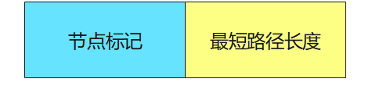

5. 定义函数 print_shortest_path():
5.1 对于每个节点 i：
5.1.1 打印 shortest_path[i]
print_shortest_path(): 这个函数用于打印计算得到的最短路径。它会依次打印出每个节点到起始节点的最短距离。

6. 定义函数 main():
6.1 从标准输入读取节点数量 vertex_count
6.2 对于每个节点 i 从 0 到 vertex_count-1：
6.2.1 对于每个节点 j 从 0 到 vertex_count-1：
读取距离矩阵中的元素并存储到 distance[i][j]
6.3 调用 dijkstra() 函数计算最短路径
6.4 调用 print_shortest_path() 函数打印结果
main()是程序的入口函数。它首先从标准输入读取节点数量(vertex_count)，然后读取一个矩阵，矩阵的大小为 vertex_count × vertex_count，表示图中各个节点之间的距离。接着调用 dijkstra()函数计算最短路径，并调用 print_shortest_path() 函数打印结果。
四 使用说明、测试分析及结果
- 程序使用说明；
进入演示程序后：
输入表示图的顶点数n
输入n行n列的邻接矩阵，

输出0号顶点到其余顶点的最短路径距离。
- 测试结果与分析；
当输入图的顶点数为 6,
邻接矩阵为：
0 1 4 10000 10000 10000
1 0 2 7 5 10000
4 2 0 10000 1 10000
10000 7 10000 0 3 2
10000 5 1 3 0 6
10000 10000 10000 2 6 0
则输出正确为：
0
1
3
7
4
9

- 运行界面

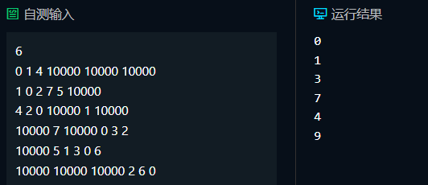

五、实验总结
1. Dijkstra 算法的理解：通过实现 Dijkstra 算法，我更深入地理解了它的工作原理。我学会了如何使用优先队列或简单的数组来实现该算法，以及如何在图中找到最短路径。
2. 问题分解与解决能力：在编写程序的过程中，我遇到了一些问题，比如处理输入数据、设计数据结构等。通过分析问题、查找资料和与同学讨论，我逐步解决了这些问题，提高了自己的问题分解和解决能力。

《数据结构》实验报告
班 级:U10P53013.04 姓 名:梁桐 学 号:2023370018
E-mail:3211583077@qq.com 日 期: 2024.5.26

◎实验题目:
用迪杰斯特拉算法求一点到其余所有结点的最短路径
◎实验内容：
Dijkstra算法实现单源最短路径的求解
一 需求分析
1．
用迪杰斯特拉算法求一点到其余所有结点的最短路径。
先输入一个小于等于100的正整数n，然后输入赋权图的邻接矩阵（10000表示无穷大，并且任意一条简单路径的长度都小于10000）。
先用迪杰斯特拉算法求给定的第一个点到其余所有结点的最短路径。
然后再输出给定的两个点之间的最短路径（按顺序输出最短路径上的每一个点，每个数据占一行)。
2．演示程序以用户和计算机的对话方式执行，由用户在键盘上输入相应数据
3．程序执行的命令包括：
（1）输入图的顶点数及邻接矩阵；（2）执行dijkstra算法计算单源最短路径；（3）输出给定两点之间的最短路径。
4．测试数据
顶点数：4
邻接矩阵：
0 2 10 10000
2 0 7 3
10 7 0 6
10000 3 6 0
给定的两个顶点：0 2
最短路径：
0
1
2

二 概要设计
- 基本操作
  - dijkstra():
这是 Dijkstra 算法的实现函数。它负责计算给定图中各个节点之间的最短路
1.2.
print_shortest_path(): 用于打印计算得到的最短路径。
此函数使用了栈操作
1.3.
main(): 这是程序的入口函数。读取输入数据
2．本程序包含三个模块：
迪杰斯特拉算法模块
主函数模块
输出模块
函数模块调用图：

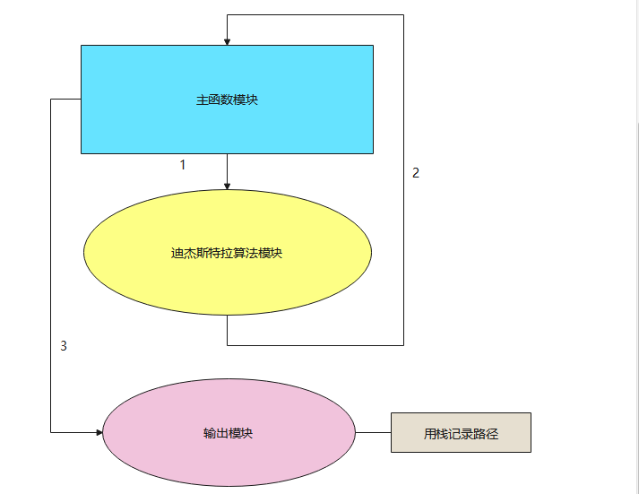

三 详细设计
1. 定义 MAXSIZE 为 105
2. 定义 INF 为 10000

3. 定义全局变量：
3.1 vertex_count 初始化为 0
3.2 distance[MAXSIZE][MAXSIZE] 初始化为全零
3.3 visited[MAXSIZE] 初始化为全 false
3.4 shortest_path[MAXSIZE] 初始化为全 INF
3.5 path_stack1[MAXSIZE] 初始化为全零
3.6 stack_top1 初始化为 -1
3.7 path_stack2[MAXSIZE] 初始化为全零
3.8 stack_top2 初始化为 -1

4. 定义函数 dijkstra_algorithm():
4.1 初始化 shortest_path 数组为全 INF
4.2 将起始节点标记为已访问，并将其到其他节点的距离更新到 shortest_path 数组中
4.3 进行 vertex_count - 1 次迭代：
4.3.1 找出当前未访问节点中距离起始节点最近的节点
4.3.2 标记该节点为已访问
4.3.3 更新当前节点的邻接节点的最短路径
Dijkstra 算法的实现函数负责计算给定图中各个节点之间的最短路径。具体流程包括：
初始化最短路径数组为无穷大(INF)。
将起始节点标记为已访问，并将起始节点到其他节点的距离更新到最短路径数组中。
进行 vertex_count - 1 次迭代（vertex_count 是节点数量），每次迭代选择当前未访问节点中距离起始节点最近的节点，并更新该节点的邻接节点的最短路径。

5. 定义函数 print_shortest_path():
5.1 从标准输入读取起始节点和结束节点 start_vertex, end_vertex
5.2 将 start_vertex1, end_vertex1 初始化为 start_vertex, end_vertex
5.3 将 start_vertex2, end_vertex2 初始化为 end_vertex, start_vertex
5.4 将 end_vertex1 入栈到 path_stack1 中
5.5 将 start_vertex2 入栈到 path_stack2 中
5.6 寻找第一条最短路径：
5.6.1 当 end_vertex1 不等于 start_vertex1 时，循环执行以下操作：
5.6.1.1 对于每个节点 i：
如果距离矩阵中 distance[i][end_vertex1] 不为 INF，且 shortest_path[i] 小于 shortest_path[end_vertex1]，
且 shortest_path[i] 加上 distance[i][end_vertex1] 等于 shortest_path[end_vertex1]：
将节点 i 入栈到 path_stack1 中
5.6.1.2 如果循环次数超过 105，则跳出循环
5.7 如果超过节点数，则寻找另一条最短路径：
5.7.1 当 end_vertex2 不等于 start_vertex2 时，循环执行以下操作：
5.7.1.1 对于每个节点 i：
如果距离矩阵中 distance[i][end_vertex2] 不为 INF，且 shortest_path[i] 小于 shortest_path[end_vertex2]，
且 shortest_path[i] 加上 distance[i][end_vertex2] 等于 shortest_path[end_vertex2]：
将节点 i 入栈到 path_stack2 中
5.8 输出最短路径：
5.8.1 当 path_stack1 的栈顶大于 -1 且不需要寻找另一条最短路径时，循环执行以下操作：
5.8.1.1 出栈并打印 path_stack1 的栈顶元素
5.8.2 当 path_stack2 的栈顶大于 -1 且需要寻找另一条最短路径时，循环执行以下操作：
5.8.2.1 出栈并打印 path_stack2 的栈顶元素

print_shortest_path() 函数的作用是根据 Dijkstra 算法计算出的最短路径信息，从起始节点到目标节点打印出最短路径上的所有节点。具体分析如下：
函数输入：
该函数从标准输入中读取起始节点和目标节点的信息，并将其存储在变量 start_vertex 和 end_vertex 中。这些信息用于确定要打印的最短路径。
路径存储：
函数中定义了两个栈 path_stack1 和 path_stack2，分别用于存储第一条最短路径和可能的第二条最短路径上的节点。
使用 stack_top1 和 stack_top2 分别记录两个栈的栈顶位置。
寻找路径：
首先，从目标节点 end_vertex 出发，通过循环迭代，依次寻找与当前节点相邻且最短路径长度更小的节点，直到回到起始节点。
如果迭代次数超过了节点数量，即 105 次，表示可能存在环路或其他问题，因此将寻找另一条最短路径。
打印路径：
当找到第一条最短路径时，函数通过依次出栈 path_stack1 中的节点，从起始节点开始依次打印出最短路径上的节点。
如果迭代次数超过了节点数量，需要寻找另一条最短路径，则从 path_stack2 中出栈并打印节点。
输出结果：
打印函数将最短路径上的节点依次输出到标准输出中。
通过这些步骤，print_shortest_path() 函数完成了根据 Dijkstra 算法计算的最短路径信息的解析和打印操作，向用户提供了从起始节点到目标节点的最短路径。
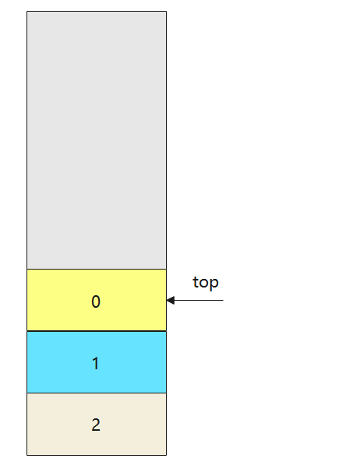

6. 定义函数 main():
6.1 从标准输入读取节点数量 vertex_count
6.2 读取节点间的距离信息：
6.2.1 对于每个节点 i 从 0 到 vertex_count-1：
对于每个节点 j 从 0 到 vertex_count-1：
从标准输入读取距离信息并存储到 distance[i][j]
6.3 调用 dijkstra_algorithm() 函数计算最短路径
6.4 调用 print_shortest_path() 函数打印结果
main()是程序的入口函数。它首先从标准输入读取节点数量(vertex_count)，然后读取一个矩阵，矩阵的大小为 vertex_count × vertex_count，表示图中各个节点之间的距离。接着调用 dijkstra()函数计算最短路径，并调用 print_shortest_path() 函数打印结果。

四 使用说明、测试分析及结果
- 程序使用说明；
进入演示程序后：
输入表示图的顶点数n
输入n行n列的邻接矩阵，
输入两个给定顶点

输出两个顶点之间的最短路径。
- 测试结果与分析；
当输入图的顶点数为 4,
邻接矩阵为：
0 2 10 10000
2 0 7 3
10 7 0 6
10000 3 6 0
给定的两个顶点：0 2
则输出正确为：
0
1
2

- 运行界面
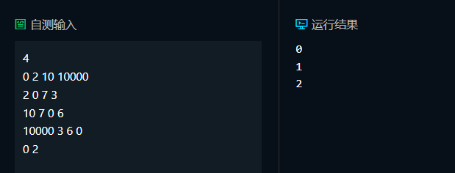

- 实验总结
1. Dijkstra 算法的理解：通过实现 Dijkstra 算法，我更深入地理解了它的工作原理。我学会了如何使用优先队列或简单的数组来实现该算法，以及如何在图中找到最短路径。
2. 问题分解与解决能力：在编写程序的过程中，我遇到了一些问题，比如处理输入数据、设计数据结构等。通过分析问题、查找资料和与同学讨论，我逐步解决了这些问题，提高了自己的问题分解和解决能力。
3.在实验4.1的基础上，深化了对栈的使用理解。

《数据结构》实验报告
班 级:U10P53013.04 姓 名:梁桐 学 号:2023370018
E-mail:3211583077@qq.com 日 期: 2024.5.26
◎实验题目:
用弗洛伊德算法求任意两点间的最短路径的长度
◎实验内容：
floyd算法实现单源最短路径长度的求解

一 需求分析
1．
用弗洛伊德算法求任意两点间的最短路径长度，并输出指定的m对结点间的最短路径长度。
先输入一个小于100的正整数n，然后输入图的邻接矩阵（10000表示无穷大，即两点之间没有边)，最后输入两个0到n-1的整数表示两个点。
用弗洛伊德算法求任意两点间的最短路径长度，并输出这些两个点之间的最短路径长度。
2．演示程序以用户和计算机的对话方式执行，由用户在键盘上输入相应数据
3．程序执行的命令包括：
（1）输入图的顶点数及邻接矩阵；（2）执行floyd算法计算最短路径长度；（3）输出给定m对两点之间的最短路径长度。
4．测试数据
顶点数：4
邻接矩阵：
0 2 10 10000
2 0 7 3
10 7 0 6
10000 3 6 0
给定的顶点对数：2
顶点对：
0 2
3 0
最短路径长度：
9
5
二 概要设计
- 基本操作：
floydWarshall() 函数
作用：
该函数实现了弗洛伊德-沃尔沙尔算法，用于计算图中所有节点之间的最短路径。它会更新每对节点之间的最短路径，并记录路径中经过的中间节点。
printShortestPaths()函数
作用：
读取用户输入的查询，并打印出每个查询对应的最短路径长度。
main 函数
作用：
主函数负责程序的初始化和整体控制。
弗洛伊德算法模块
输出模块
主函数模块
函数模块调用图：
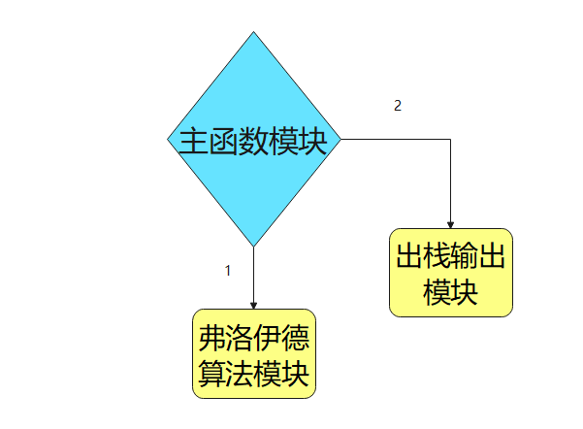
三 详细设计
程序伪代码
// 伪代码开始
// 定义常量
CONST MAX_NODES = 102
// 初始化图的邻接矩阵
DECLARE graph[MAX_NODES][MAX_NODES]
// 初始化节点数
DECLARE numNodes = 0
常量和变量初始化

定义 MAX_NODES 常量表示节点数的最大值。
定义 graph 矩阵存储图的邻接矩阵。
定义 numNodes 变量存储节点的数量。
floydWarshall函数

// 弗洛伊德-沃尔沙尔算法函数
FUNCTION floydWarshall():
FOR i FROM 0 TO numNodes - 1:
FOR j FROM 0 TO numNodes - 1:
FOR k FROM 0 TO numNodes - 1:
IF graph[j][i] + graph[i][k] < graph[j][k]:
graph[j][k] = graph[j][i] + graph[i][k]
END IF
END FOR
END FOR
END FOR
END FUNCTION

这是弗洛伊德-沃尔沙尔算法的实现，用于计算所有节点对之间的最短路径。
遍历每个节点作为中间节点 i，检查每对节点 j 和 k 之间的路径长度是否可以通过 i 节点变短，如果是，则更新路径长度。

// 打印最短路径的函数
FUNCTION printShortestPaths():
// 读取查询的数量
INPUT numQueries
FOR i FROM 0 TO numQueries - 1:
// 读取起始节点和目标节点
INPUT nodeA, nodeB
// 输出最短路径长度
OUTPUT graph[nodeA][nodeB]
END FOR
END FUNCTION
读取用户输入的查询数量 numQueries。
针对每个查询，读取起始节点 nodeA 和目标节点 nodeB，并输出从 nodeA 到 nodeB 的最短路径长度。

// 主函数
FUNCTION main():
// 读取节点的数量
INPUT numNodes

// 读取图的邻接矩阵
FOR i FROM 0 TO numNodes - 1:
FOR j FROM 0 TO numNodes - 1:
INPUT graph[i][j]
END FOR
END FOR

// 计算所有节点之间的最短路径
CALL floydWarshall()

// 打印查询的最短路径
CALL printShortestPaths()

RETURN 0
END FUNCTION

// 调用主函数
CALL main()

// 伪代码结束
读取节点的数量 numNodes。
读取图的邻接矩阵 graph。
调用 floydWarshall 函数计算所有节点对之间的最短路径。
调用 printShortestPaths 函数处理用户的查询并打印最短路径长度。
返回0，表示程序正常结束。
四 使用说明、测试分析及结果
程序使用说明；
进入演示程序后：
输入表示图的顶点数n
输入n行n列的邻接矩阵，
输入m
输入m对给定顶点

输出m对顶点之间的最短路径。
测试结果与分析；
4．测试数据
顶点数：4
邻接矩阵：
0 2 10 10000
2 0 7 3
10 7 0 6
10000 3 6 0
给定的顶点对数：2
顶点对：
0 2
3 0
最短路径长度：
9
5
运行界面
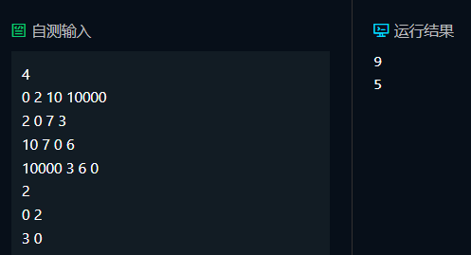
五、实验总结
本次实验的主要目的是实现和理解弗洛伊德-沃尔沙尔算法（Floyd-Warshall Algorithm），通过它来计算图中所有节点对之间的最短路径，并能根据用户输入查询特定节点对之间的最短路径长度。
理解算法的基本原理是编写正确程序的前提。弗洛伊德-沃尔沙尔算法通过动态规划的方式逐步更新路径长度，这一过程如果不理解清楚，很容易在实现时出现逻辑错误。
代码结构的设计:
将代码分为读取输入、计算最短路径、处理查询和输出结果等几个模块，使得程序结构清晰，便于调试和维护。尤其是在处理复杂算法时，良好的代码结构能够显著提高开发效率。
边界情况的处理:
边界情况和异常情况往往是程序出错的主要原因。通过实验，深刻体会到在设计和实现算法时，需要充分考虑各种边界情况，并进行相应的处理。

《数据结构》实验报告
班 级:U10P53013.04 姓 名:梁桐 学 号:2023370018
E-mail:3211583077@qq.com 日 期: 2024.5.26
◎实验题目:

用弗洛伊德算法求赋权图中任意两点间的最短路径
◎实验内容：
floyd算法实现单源最短路径的求解
一 需求分析
1．
用弗洛伊德算法求任意两点间的最短路径，并输出指定的m对结点间的最短路径。
先输入一个小于100的正整数n，然后输入图的邻接矩阵（10000表示无穷大，即两点之间没有边)，最后输入两个0到n-1的整数表示两个点。
用弗洛伊德算法求任意两点间的最短路径，并输出这些两个点之间的最短路径。
2．演示程序以用户和计算机的对话方式执行，由用户在键盘上输入相应数据
3．程序执行的命令包括：
（1）输入图的顶点数及邻接矩阵；（2）执行floyd算法计算最短路径；（3）输出给定m对两点之间的最短路径。
4．测试数据
顶点数：4
邻接矩阵：
0 2 10 10000
2 0 7 3
10 7 0 6
10000 3 6 0
给定的顶点对数：2
顶点对：
0 2
3 0
最短路径：
0
1
2
3
1
0

二 概要设计
- 基本操作：
floydWarshall() 函数
作用：
该函数实现了弗洛伊德-沃尔沙尔算法，用于计算图中所有节点之间的最短路径。它会更新每对节点之间的最短路径，并记录路径中经过的中间节点。
findPath()函数
作用：
该函数递归地重建从起始节点到目标节点的路径，并将路径节点存储在栈中。
printPaths函数
作用：
该函数处理用户查询，输出从起始节点到目标节点的最短路径。
main 函数
作用：
主函数负责程序的初始化和整体控制。
2．本程序包含四个模块：
弗洛伊德算法模块
递归压栈模块
出栈输出模块
主函数模块
函数模块调用图：
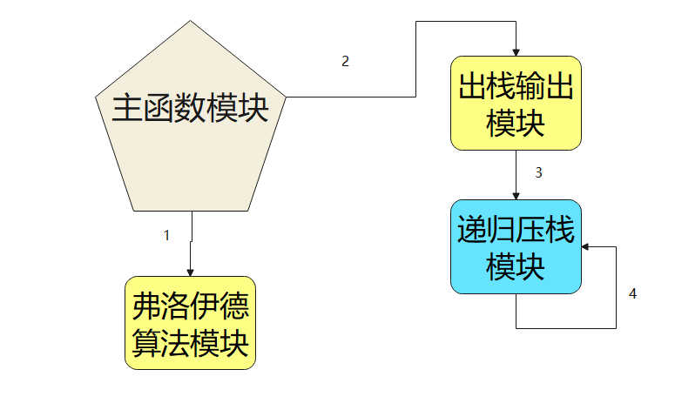

三 详细设计
伪代码如下：
定义常量 MAX_NODES 为 102
声明graph[MAX_NODES][MAX_NODES] 用于存储图的邻接矩阵
声明 path[MAX_NODES][MAX_NODES] 用于存储路径信息
声明 stack[MAX_NODES] 用于存储路径的栈
声明变量 numNodes 用于存储节点数量
声明变量 top 为栈顶指针，初始值为 -1

函数 floydWarshall():
遍历每个节点 k:
遍历每个节点 i:
遍历每个节点 j:
如果通过节点 k 的路径比直接路径更短:
更新 graph[i][j] 为通过 k 的最短路径
更新 path[i][j] 为中间节点 k
该函数实现了弗洛伊德算法，用于计算图中所有节点之间的最短路径。它会更新每对节点之间的最短路径，并记录路径中经过的中间节点。
1. 遍历每一个节点 `k`，将其作为中间节点。
2. 对于每一对节点 `(i, j)`，检查是否通过节点 `k` 的路径比当前已知的直接路径更短。
3. 如果通过节点 `k` 的路径更短，则更新从 `i` 到 `j` 的最短路径长度。
4. 记录中间节点 `k`，表示路径从 `i` 到 `j` 是通过 `k` 达成的。

函数 findPath(startNode, endNode):
将 endNode 压入栈
如果 path[startNode][endNode] 为 -1:
将 startNode 压入栈
返回
递归调用 findPath(startNode, path[startNode][endNode])
该函数递归地重建从起始节点到目标节点的路径，并将路径节点存储在栈中。
1. 将目标节点 `endNode` 压入栈。
2. 检查路径数组 `path`，如果起始节点到目标节点之间没有中间节点（即 `path[startNode][endNode] == -1`），则将起始节点 `startNode` 压入栈，路径查找结束。
3. 如果有中间节点，则递归调用 `findPath` 函数，查找从起始节点到中间节点的路径。
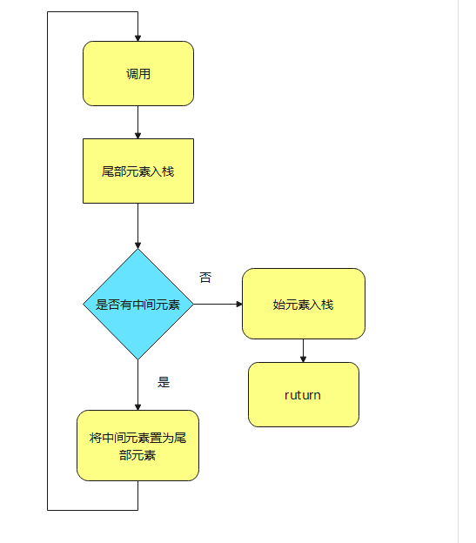
函数 printPaths():
读取查询次数 numQueries
遍历每个查询:
读取起始节点 startNode 和目标节点 endNode
重置栈顶指针 top 为 -1
调用 findPath(startNode, endNode)
当栈不为空时:
输出栈顶节点
弹出栈顶节点

主函数 main():
读取节点数量 numNodes
遍历每个节点 i:
遍历每个节点 j:
读取 graph[i][j] 的值
初始化 path[i][j] 为 -1
调用 floydWarshall() 计算所有节点之间的最短路径
调用 printPaths() 打印查询的路径
返回 0
四 使用说明、测试分析及结果
程序使用说明；
进入演示程序后：
输入表示图的顶点数n
输入n行n列的邻接矩阵，
输入m
输入m对给定顶点

输出m对顶点之间的最短路径。
测试结果与分析；
当输入图的顶点数为 4,
邻接矩阵为：
0 2 10 10000
2 0 7 3
10 7 0 6
10000 3 6 0
顶点对数为：2
顶点对：
0 2
3 0
则输出正确为：
0
1
2
3
1
0
运行界面
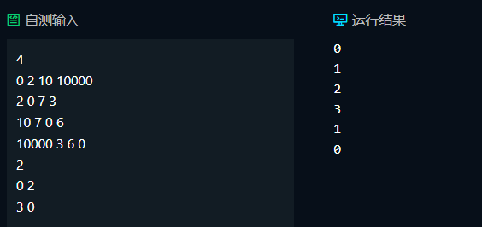
- 实验总结
本次实验的主要目的是实现和理解弗洛伊德-沃尔沙尔算法（Floyd-Warshall Algorithm），通过它来计算图中所有节点对之间的最短路径，并能根据用户输入查询特定节点对之间的最短路径长度。
在本次实验中，我使用栈结构来重建并输出从起始节点到目标节点的最短路径，这一方法不仅直观且有效地解决了路径输出问题。通过递归函数findPath，我们将路径上的节点依次压入栈中，然后通过栈的后进先出特性，逆序输出栈中的节点，从而正确重建并输出了路径。

教师评语：

实验成绩：
指导教师签名：
批阅日期：

